Warszawa, 10.09.2021 r.

Program przystankowy – kolej w Niemojkach dostępniejsza dla podróżnych
Na stacji w Niemojkach w woj. mazowieckim podróżni zyskali lepszy dostęp do kolei. Wygodniejsze są podróże w kierunku Siedlec i Czeremchy. Przebudowa stacji to jedna z pierwszych inwestycji z „Rządowego Programu budowy lub modernizacji przystanków kolejowych na lata 2021-2025”. Program zwiększy dostęp do kolei. Obejmuje on 355 zadań. Na Mazowszu to 20 zadań – 15 na liście podstawowej i 5 na rezerwowej.
W Niemojkach gotowy jest już nowy, dwukrawędziowy peron o długości 200 m. Zapewnia on większy komfort obsługi i bezpieczeństwo pasażerów na trasie Siedlce – Czeremcha. Nowy peron jest wyższy, co ułatwia wsiadanie i wysiadanie z pociągów. Przygotowano wygodne i bezpieczne dojścia, w tym dla osób o ograniczonej mobilności. Antypoślizgowa nawierzchnia zwiększa bezpieczeństwo. Na peronie są nowe wiaty, ławki, czytelne oznakowanie i tablice informacyjne. Energooszczędne oświetlenie LED zapewnia wygodę i bezpieczeństwo także po zmroku. Dostęp do kolei zapewnia dodatkowe dojście do peronu od strony przejazdu kolejowo-drogowego, przy którym ustawiono wiatę na rowery. Wartość inwestycji ze środków budżetowych to blisko 2,3 mln zł netto.
- Peron na stacji w Niemojkach to pierwszy zmodernizowany obiekt z Rządowego Programu budowy lub modernizacji przystanków kolejowych na lata 2021-2025”. Od dziś pasażerowie wsiadają do pociągów bezpieczniej i wygodniej. Konsekwentnie prowadzimy działania na rzecz likwidacji wykluczenia komunikacyjnego i poprawy dostępu do kolei, również dla mieszkańców mniejszych miejscowości. – mówi Andrzej Bittel, sekretarz stanu w Ministerstwie Infrastruktury.
- Jeszcze niedawno odwiedzaliśmy plac budowy w Niemojkach, a już dziś oddajemy do użytku podróżnym nowy, zmodernizowany peron, który spełnia oczekiwania wszystkich pasażerów, w tym osób o ograniczonej możliwości poruszania się. Inwestycja w Niemojkach to realna korzyść dla podróżujących koleją codziennie i okazjonalnie na trasie z Siedlec na Mazowszu do Czeremchy na Podlasiu – mówi Ireneusz Merchel, prezes Zarządu PKP Polskich Linii Kolejowych S.A.
Rządowy Program dla lepszej komunikacji kolejowej
W maju br. przyjęto uchwałę w sprawie ustanowienia „Rządowego Programu budowy lub modernizacji przystanków kolejowych na lata 2021-2025”, przedłożoną przez Ministra Infrastruktury. Celem programu jest przeciwdziałanie wykluczeniu komunikacyjnemu, promowanie ekologicznych środków transportu oraz wspieranie polskiej gospodarki. Zaplanowane zadania inwestycyjne umożliwią podróżnym dostęp do kolejowej komunikacji wojewódzkiej i międzywojewódzkiej. Na ten cel przeznaczono 1 mld zł. Środki zostaną wykorzystane m.in. na wybudowanie nowych lub zmodernizowanie istniejących przystanków kolejowych, a także sfinansowanie prac, związanych z dostępnością miejsc parkingowych dla pasażerów.
W „Rządowym Programie budowy lub modernizacji przystanków kolejowych na lata 2021-2025” uwzględniono 355 lokalizacji w całej Polsce. Na liście podstawowej są 173 lokalizacje, a na liście rezerwowej 182.
Program Przystankowy w woj. mazowieckim
W województwie mazowieckim projekt przystankowy obejmuje na liście podstawowej 15 lokalizacji. Poza Niemojkami to: Rokitno, Groszowice, Józefin, Bąkowiec, Chronów, Dąbrówka Zabłotnia, Mława Miasto, Mińsk Mazowiecki, Kosów, Mrozy, Wołomin, Mordy Miasto, Koziebrody, Radom Południowy. Na liście rezerwowej ujęto 5 projektów: Stara Iwiczna, Nowa Iwiczna, Warszawa Fort Wola, Łochów, Ruda Wielka.
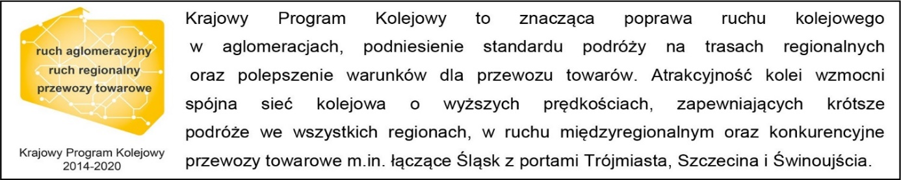

Kontakt dla mediów:
Tomasz Łotowski
zespół prasowy
PKP Polskie Linie Kolejowe S.A.
rzecznik@plk-sa.pl
tel. 798 876 051

